BÀI 13: BÀI TIẾT VÀ CÂN BẰNG NỘI MÔI
I. BÀI TIẾT
1. Khái niệm và vai trò của bài tiết
CH1 | 1.1. Hãy kể tên các sản phẩm thải của cơ thể và tên cơ quan chủ yếu bài tiết chất đó bằng cách hoàn thành bảng sau: | 1.1.
  Sản phẩm thải | Cơ quan bài tiết
CH1 | 1.2.  + Nêu khái niệm bài tiết là gì?  + Kể tên một số chất bài tiết. Chất đó được cơ quan nào bài tiết?  + Vai trò của bài tiết đối với cơ thể? | 1.2.  + Bài tiết là  + Các chất bài tiết như:  Vai trò của bài tiết
2. Thận và vai trò của thận
CH2 | 2.1. Quan sát Hình 13.1, hãy cho biết thận có vai trò như thế nào trong quá trình bài tiết nước tiểu.  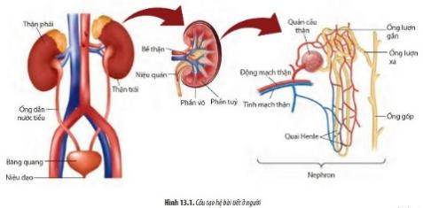 | 2.1. Thận và vai trò của thận:  - Ở người, mỗi quả thận được cấu tạo  - Mỗi nephron có chức năng  - Các tế bào ở thành ống thận (Ống lượn gần, quai Henle và ống lượn xa) có chức năng
CH2 | 2.2. Nêu 4 Giai đoạn hình thành và bài tiết nước tiểu | 2.2. Quá trình hình thành và bài tiết nước tiểu gồm bốn giai đoạn:
CH2 | 2.3. Nếu thận không hoạt động thì sẽ gây hậu quả gì đối với cơ thể? | 2.3. * Nếu thận tổn thương, không hoạt động:
II. CÂN BẰNG NỘI MÔI
PHIẾU HỌC TẬP SỐ 2
(Thời gian: phút)
Nhóm:…
Dựa vào nội dung mục II (SGK)/hình/video để thảo luận và trả lời các câu hỏi sau:
II. CÂN BẰNG NỘI MÔI
1. Khái niệm nội môi và cân bằng nội môỉ
CH1 | 1.1.  - Nội môi là gì?  - Cân bằng nội môi là gì? Vì sao cân bằng nội môi là cân bằng động | 1.1.  * Nội môi là  * Cân bằng nội môi  Ví dụ:
CH1 | 1.2.  Cho biết vai trò của duy trì cân bằng nội môi đối với cơ thể | 1.2.  - Sự ổn định về các điều kiện lí hoá của môi trường trong đảm bảo  - Khi điều kiện lí hoá của môi trường bị biến động  Để duy trì được sự ổn định của cơ thể cần
2. Cơ chế điều hoà cân bằng nội môi
CH2 | 2.1.  Trình bày vai trò của các bộ phận trong quá trình điều hòa cân bằng nội môi bằng cách hoàn thành bảng bên dưới.  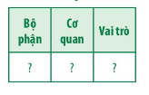 | 2.1.
  Bộ phận | Cơ quan | Vai trò
  Tiếp nhận kích thích
  Điều khiển
  Thực hiện
3. Điều hoà cân bằng nội môi
CH3 | 3.1. Điều hoà áp suốt thẩm thấu  Quan sát Hình 13.3, hãy:  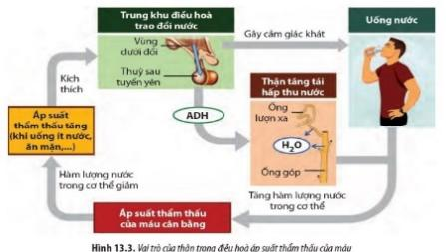  a, Mô tả cơ chế điều hòa hàm lượng nước khi cơ thể bị mất nước.  b, Trong trường hợp hàm lượng nước trong cơ thể tăng thì cơ chế điều hòa sẽ diễn ra như thế nào?  c, Nêu vai trò của thận trong điều hòa cân bằng nội môi. | 3.1.  a. Khi cơ thể mất nước  b. Khi hàm lượng nước trong cơ thể tăng  c. Thận tham có khả năng tái hấp thụ hoặc thải bớt nước và các chất hoà tan trong máu.  - Khi áp suất thẩm thấu trong máu tăng  - Khi áp suất thẩm thấu trong máu giảm
CH3 | 3.2. Điều hoà hàm lượng đường  Quan sát Hình 13.4, hãy mô tả cơ chế điều hòa hàm lượng đường trong cơ thể. Từ đó giải thích tại sao gan đóng vai trò quan trọng trong việc duy trì cân bằng nội môi  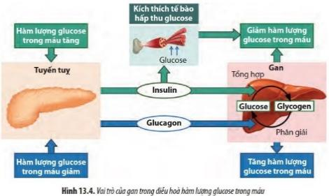 | 3.2.  - Hàm lượng đường glucose trong máu khoảng 3,9 - 6,4 mmol/L; hàm lượng này được duy trì ổn định chủ yếu nhờ hoạt động của gan  - Sau bữa ăn, nồng độ glucôzơ trong máu tăng cao  - Khi đói  - Gan điều hòa nồng độ nhiều chất trong huyết tương như:
CH3 | 3.3. Điều hoà pH nội môi  3.3. a  + pH người bao nhiêu?  + pH máu được quyết định bởi yếu tố nào?  + Hệ đệm nào điều hòa pH máu?  + Nếu pH máu thay đổi gây ảnh hưởng? | 3.3. a
  + pH người
  + pH máu được quyết định
  + Hệ đệm nào điều hòa pH máu
  + Nếu pH máu thay đổi
CH3 | 3.3. b  Thận có vai trò như thế nào trong việc duy trì cân bằng nội môi | 3.3. b. Chức năng của thận trong cân bằng nội môi: thận điều hòa áp suất thẩm thấu của máu nhờ vào điều hòa lượng nước và nồng độ các chất hòa tan trong máu.  Khi áp suất thẩm thấu của máu tăng cao  Khi áp suất thẩm thấu của máu giảm  Thận thải các chất độc đối với cơ thể

III. BẢO VỆ SỨC KHOẺ THẬN VÀ HỆ BÀI TIÊT
CH1 | Dựa vào bảng 13.1, hãy:  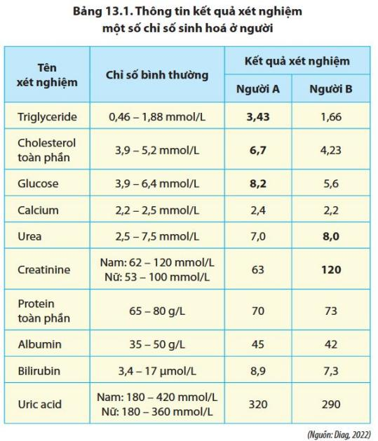  a, Cho biết cách nhận biết các chỉ số xét nghiệm bình thường và không bình thường.  b, Dự đoán người A và B đang gặp phải vấn đề gì về sức khỏe. Giải thích.  c, Đề xuất một số biện pháp giúp họ khắc phục hoặc phòng tránh vấn đề đó. | a. Cách nhận biết:  b. Dự đoán:  - Người A  - Người B  c. Một số biện pháp:
CH2 | Hãy cho biết biện pháp phòng chống một số bệnh liên quan đến thận và bài tiết bằng cách hoàn thành bảng sau:  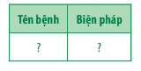
  Tên bệnh | Biện pháp
  Viêm cầu thận
  Ung thư thân
  Sỏi thận
  Suy thận
  Viêm thận bể thận cấp
CH3 | Hãy kể tên các biện pháp bảo vệ thận bằng cách hoàn thành Bảng 13.2  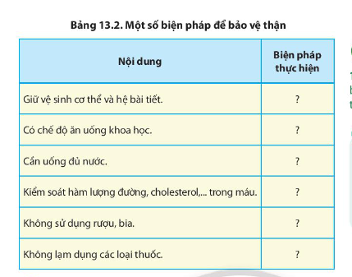
  Nội dung | Biện pháp thực hiện
  Giữ vệ sinh cơ thể và hệ bài tiết
  Có chế độ ăn uống khoa học
  Cần uống đủ nước
  Kiểm soát hàm lượng đường, cholesterol,… trong máu
  Không sử dụng rượu, bia
  Không lạm dụng các loại thuốc
CH4 | Tại sao những người có thói quen ít uống nước hoặc ăn uống không lành mạnh thường có nguy cơ cao mắc bệnh sỏi thận? | Khi lượng nước đưa vào cơ thể quá ít,
3. LUYỆN TẬP
Hệ thống hóa và củng cố lại kiến thức cơ bản về miễn dịch ở người và động vật.
4. VẬN DỤNG
Thảo luận để trả lời các câu hỏi SGK trang 86.
Câu 1: Trong cuộc sống hằng ngày, có người uống lượng nước vượt quá nhu cầu của cơ thể và có người uống lượng nước ít hơn so với nhu cầu của cơ thể. Trong hai trường hợp này, hoạt động của thận sẽ thay đổi như thế nào? Giải thích.
Câu 2: Tại sao những người bị bệnh suy thận nặng phải chạy thận nhân tạo?
Câu 3: Uống rượu ức chế tuyến yên giải phóng ADH, tại sao uống rượu gây khát nước và thải nhiều nước tiểu?

KIẾN THỨC GHI NHỚ
I. BÀI TIẾT
1. Khái niệm và vai trò của bài tiết
+ Bài tiết là quá trình loại bỏ ra khỏi cơ thể các chất sinh ra từ quá trình chuyển hoá mà cơ thể không sử dụng, các chất độc hại và các chất dư thừa.
+ Các chất bài tiết gồm: CO₂ thải ra từ phổi; nước tiểu thải ra từ thận; mồ hôi thải qua da; biliburin thải ra từ hệ tiêu hóa;…
Vai trò của bài tiết:
+ Tránh tích tụ các chất thải.
+ Giúp duy trì nồng độ các chất trong cơ thể ổn định.
2. Thận và vai trò của thận
2.1 Thận và vai trò của thận:
- Ở người, mỗi quả thận được cấu tạo từ khoảng 1 triệu nephron.
- Mỗi nephron được cấu tạo từ quản cầu thận và ống thận (Ống lượn gần, quai Henle và ống lượn xa).
+ Quản cầu thận có chức năng lọc máu.
+ Các tế bào ở thành ống thận (Ống lượn gần, quai Henle và ống lượn xa) có chức năng tái hấp thu các chất cần thiết từ dịch lọc trả về máu, tiết các chất độc vào dịch lọc và dẫn nước tiểu đến bàng quang trước khi thải ra ngoài.
* Vai trò của thận: thận đóng vai trò quan trọng trong việc bài tiết các chất thải và duy trì cân bằng nội môi.
2.2. Quá trình hình thành và bài tiết nước tiểu gồm bốn giai đoạn:
- Lọc máu ở cầu thận để tạo thành nước tiểu đầu (dịch lọc).
- Tái hấp thu các chất cần thiết cho cơ thể.
- Tiết các ion thừa, chất độc hại vào dịch lọc hình thành nước tiểu chính thức.
- Nước tiểu theo ống dẫn nước tiểu xuống bàng quang để thải ra ngoài.
2.3. * Nếu thận tổn thương, không hoạt động:
Thận đào thải đến 90% các sản phẩm bài tiết hòa tan trong máu, dó đó nếu thận không hoạt động sẽ khiến thể tích và thành phần của dịch ngoại bào mất đi sự ổn định. Mất chức năng thận rất nghiêm trọng và có khả năng gây tử vong. Biến chứng có thể xảy ra bao gồm: Giữ nước, có thể dẫn đến phù ở tay và chân, tăng huyết áp, phù phổi cấp, tăng kali máu, có thể đe dọa tính mạng.

II. CÂN BẰNG NỘI MÔI
1. Khái niệm nội môi và cân bằng nội môi
* Nội môi là là môi trường bên trong cơ thể được tạo bởi máu, bạch huyết và dịch mô.
* Cân bằng nội môi là trạng thái trong đó các điều kiện lí, hoá của môi trường trong cơ thể duy trì ổn định đảm bảo cho các tế bào, cơ quan hoạt động bình thường.
Cân bằng nội môi là trạng thái cân bằng động nghĩa là các chỉ số của môi trường trong cơ thể có xu hướng thay đổi và dao động xung quanh một khoảng giá trị xác định. Do ảnh hưởng từ sự thay đổi liên tục của các kích thích bên ngoài hoặc bên trong cơ thể.
Ví dụ: Nồng độ glucose trong máu người luôn dao động trong khoảng 3,9 - 6,4 mmol/L.
Vai trò CBNM
- Sự ổn định về các điều kiện lí hoá của môi trường trong đảm bảo cho các tế bào, cơ quan trong cơ thể hoạt động bình thường.→đảm bảo cho động vật tồn tại và phát triển.
- Khi điều kiện lí hoá của môi trường bị biến động →không duy trì được sự ổn định →rối loạn hoạt động của các tế bào hoặc các cơ quan → bệnh lí hoặc tử vong.
Để duy trì được sự ổn định của cơ thể cần các cơ chế duy trì cân bằng nội môi.
2. Cơ chế điều hoà cân bằng nội môi
Bộ phận | Cơ quan | Vai trò
Tiếp nhận kích thích | Thụ thể, cơ quan thụ cảm | - Tiếp nhận kích thích từ môi trường (trong, ngoài).  - Truyền thông tin về bộ phận điều khiển.
Điều khiển | Trung ương thần kinh hoặc tuyến nội tiết | - Tiếp nhận, xử lí thông tin từ bộ phận kích thích truyền tới.  - Gửi các tín hiệu dưới dạng xung thần kinh hoặc hormone đến bộ phận đáp ứng kích thích.
Đáp ứng kích thích | Thận, gan, phổi, tim, mạch máu | - Điều chỉnh hoạt động dựa trên các tín hiệu được truyền đến từ bộ phận điều khiển.  - Tác động ngược lại bộ phận tiếp nhận kích thích (liên hệ ngược).
3. Điều hoà cân bằng nội môi
3.1. Điều hoà áp suất thẩm thấu
a. Khi cơ thể mất nước→ áp suất thẩm thấu tăng → kích thích trung khu điều hòa trao đổi nước → gây cảm giác khát.
b. Khi hàm lượng nước trong cơ thể tăng→ tăng bài tiết nước tiểu→ áp suất thẩm thấu trong máu cân bằng.
c. Thận tham có khả năng tái hấp thụ hoặc thải bớt nước và các chất hoà tan trong máu.
- Khi áp suất thẩm thấu trong máu tăng→ thận tăng cường tái hấp thu nước, thải Na⁺, đồng thời động vật có cảm giác khát nước → uống nước → giúp cân bằng áp suất thẩm thấu.
- Khi áp suất thẩm thấu trong máu giảm → thận tăng thải nước, hấp thu Na⁺ → duy trì áp suất thẩm thấu.
3.2. Điều hoà hàm lượng đường
- Hàm lượng đường glucose trong máu khoảng 3,9 - 6,4 mmol/L; hàm lượng này được duy trì ổn định chủ yếu nhờ hoạt động của gan.
- Sau bữa ăn, nồng độ glucôzơ trong máu tăng cao → tuyến tụy tiết ra insulin → gan chuyển glucose thành glicogen dự trữ, đồng thời kích thích tế bào nhận và sử dụng glucose → nồng độ glucose trong máu giảm và duy trì ổn định.
- Khi đói, do các tế bào sử dụng nhiều glucose → nồng độ glucose trong máu giảm → tuyết tụy tiết ra glucagon → gan chuyển glicogen thành glucose đưa vào máu → nồng độ glucose trong máu tăng lên và duy trì ổn định.
- Gan điều hòa nồng độ nhiều chất trong huyết tương như: protein, các chất tan và glucose trong máu.
3.3. Điều hoà pH nội môi
* Điều hòa pH nội môi:
+ pH người | 7,35 - 7,45
+ pH máu được quyết định | nồng độ H⁺ và OH⁻.
+ 3 hệ đệm chủ yếu điều hòa pH máu | hệ đệm bicarbonate (H₂CO₃/NaHCO₃),  hệ đệm phosphate (Na₂HPO₄/NaH₂PO₄) và hệ đệm proteinate.
+ Nếu pH máu thay đổi | có thể gây ra những biến đổi lớn hoặc rối loạn hoạt động của tế bào, cơ quan, thậm chí gây tử vong.
* Chức năng của thận trong cân bằng nội môi: thận điều hòa áp suất thẩm thấu của máu nhờ vào điều hòa lượng nước và nồng độ các chất hòa tan trong máu.
- Khi áp suất thẩm thấu của máu tăng cao (ăn mặn, mất nhiều mồ hôi,…) thận tăng cường tái hấp thụ nước để trả về máu.
- Khi áp suất thẩm thấu của máu giảm (uống dư thừa nước) thận tăng thải nước.
- Thận thải các chất độc đối với cơ thể (ure, creatin,…).

III. BẢO VỆ SỨC KHOẺ THẬN VÀ HỆ BÀI TIÊT

1. Các chỉ số sinh hoá liên quan đến cân bằng nội môi
a. Cách nhận biết: Dựa vào khoảng chỉ số bình thường quy định và kết quả xét nghiệm của bệnh nhân có nằm trong khoảng đó hay không.
b. Dự đoán:
Những chỉ số nằm ngoài phạm vi bình thường sẽ được in đậm; qua đó, người bệnh sẽ nhận được lời khuyên từ bác sĩ vể các biện pháp khắc phục hoặc ngăn ngừa các vấn để vể sức khoẻ.
c. Một số biện pháp:
- Chế độ ăn hợp lý: cần có chế độ ăn uống hợp lý: ...
- Nên tập thể dục thường xuyên: ...
- Không hút thuốc lá, thuốc lào...
- Duy trì cân nặng hợp lý.
- Khám sức khỏe định kỳ.
- Hạn chế uống rượu, bia.
- Kiểm soát tốt đường huyết.
- Cẩn thận với chỉ số huyết áp.
- Giảm lượng muối hấp thụ.
- Bổ sung đủ nước.

2. Phòng chống một số bệnh liên quan đến thận và bài tiết
Tên bệnh | Biện pháp
Viêm cầu thận  Ung thư thân  Sỏi thận  Suy thận  Viêm thận bể thận cấp | Bỏ thuốc lá: Cách hữu hiệu để ngăn ngừa suy thận.  Bổ sung đủ nước.  Giảm lượng muối hấp thụ.  Kiểm soát tốt đường huyết.  Không lạm dụng thuốc không kê đơn.

3. Một số biện pháp bảo vệ thận
Nội dung | Biện pháp thực hiện
Giữ vệ sinh cơ thể và hệ bài tiết | Thường xuyên tắm rửa.  Giữ gìn quần áo, vệ sinh cá nhân sạch sẽ.
Có chế độ ăn uống khoa học | Không ăn thức ăn thừa, ôi thia hoặc bị nhiễm độc.  Không ăn quá nhiều protein, quá mặn hoặc quá chua.
Cần uống đủ nước | Uống đủ khoảng 2L nước mỗi ngày.
Kiểm soát hàm lượng đường, cholesterol,… trong máu | Ăn thực phẩm tốt cho tim.  Tập thể dục hàng ngày và tăng cường các hoạt động thể chất.  Hạn chế sử dụng chất kích thích.
Không sử dụng rượu, bia | Hạn chế uống rượu bia, chất có cồn hoặc chỉ uống với lượng điều độ, thích hợp.
Không lạm dụng các loại thuốc | Chỉ sử dụng lượng thuốc theo chỉ định kê đơn của bác sĩ.

